

**Stage de Fabrice Huré**

**Document de cadrage**

**PERIODE**

Lundi 23/11 au 24/12 (soir)

22/02 au 26/03

10 semaines

Télétravail 5J/semaine durant période(s) de confinement, 4J par semaine avec 1J en présentiel souhaitable hors période(s) de confinement

**PREPARATION**

Transmission d’éléments de contexte et de description par le directeur

Entretiens TEL

1er entretien collectif avec l’équipe : 09 novembre matin

Suivi d’entretiens individuels : 09 novembre après-midi

Richard SIMAILLEAU : Directeur adjoint

Rodrigue VILAIN : Chargé de projet (suivi d’activité et traitement des statistiques, dossiers thématiques...)

Grégory BOUTIN : Chargé de mission (formation, support)

Isabelle PATEDOYE : Assistante polyvalente (gestion/comptabilité, assistance / secrétariat / administratif…)

Jérôme PERON : Chargé d'études (formations, assistance / conseil des utilisateurs et demandeurs…) *– reste à faire*

Débriefing avec HSR : 09 novembre soir

**CONTENU ENVISAGE DU STAGE (cf pages suivantes)**

* **Objectif 1 :** concevoir et développer une solution applicative permettant de moderniser le Partenariat Financier géré par le CREHA-Ouest
* **Objectif 2 :** contribuer au projet de développement d’un site internet (vitrine + plateforme d’échanges avec partenaires)
* **Objectif 3 (suivant temps disponible) :** diagnostic des logiciels utilisés en organisation interne et recommandations d’évolutions (process, outils…)

**DEROULEMENT DU STAGE**

Maître de stage : HSR

Conditions matérielles (accès logiciels, droits…) : à voir en amont avec RS

Entretien hebdo avec HSR : point d’avancement

Ateliers de travail itératifs sur thématiques avec les personnes ressources CREHA-OUEST

Travail personnel entre ateliers

Production au fil de l’eau ou à échéances à fixer avec HSR

Rapport de stage : néant

**OBJECTIF 1**

Concevoir et développer une solution applicative permettant de moderniser le Partenariat Financier géré par le CREHA-Ouest

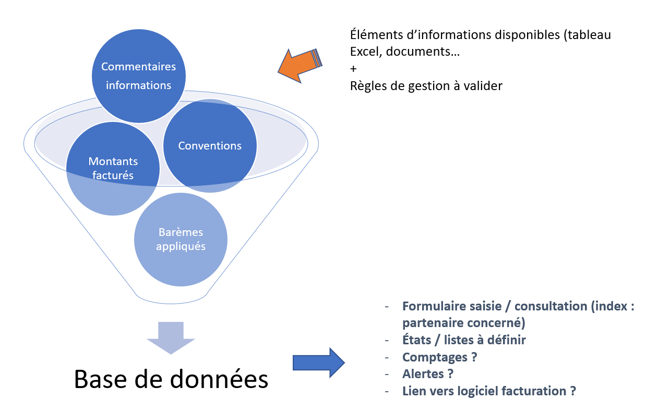

**Eléments de méthode :**

* Recensement des documents disponibles et des informations à intégrer
* Règles de gestion associées
* Besoins fonctionnels (formulaire, états…)
* Modèle de données
* Intégration des données (export/saisie)
* Développement formulaires et autres fonctionnalités
* Voir interfaçage possible / facturation / site internet

Ateliers itératifs à organiser avec : IP / RS / HSR

***A compléter…***

**OBJECTIF 2**

Contribuer au projet de développement d’un site internet (vitrine + plateforme d’échanges avec partenaires)

Le CREHA-OUEST est aujourd’hui en contact avec des agences spécialisées et des documents d’expression de besoins et de contexte leur ont été fournis.

**Agenda global :**

Réception des devis des agences : novembre

Sélection de l’agence / offre pertinente : décembre

Ateliers besoins : janvier / février

Développement : mars

Tests : avril

Mise en production : avril / mai

**Apports de Fabrice :**

* Compléments à l’expression des besoins
* Association aux échanges avec candidats
* Avis sur propositions reçues
* Participation à la démarche de développement
* Documentation en vue transfert de compétences